农机互保定损补偿监督员信息公告栏

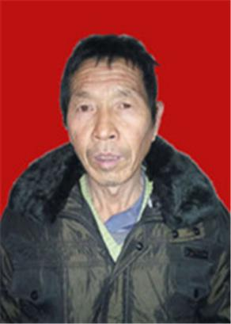 | 韩同虎  13209183106  临渭区下吉镇 |  |  |  | 李其林  13891322043  临渭区辛市镇
 | 李天海  13572730153  临渭区辛市镇 |  |  |  | 王红海  15592267852  合阳县新池镇
 | 杨鹏  13759621398  大荔县韦林镇 |  |  |  | 严晓峰  15891086800  大荔县韦林镇
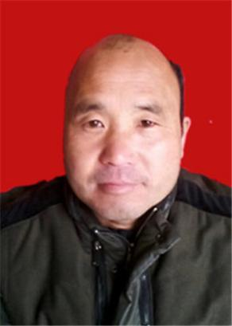 | 孙红卫  18220916393  澄城县庄头镇 | 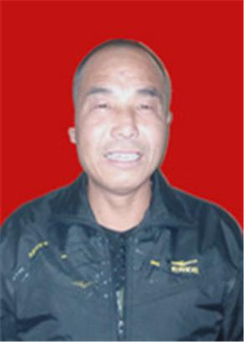 |  |  | 张任俊  13772757008  澄城县雷家洼乡
 | 耿加宾  13892992223  武功县苏坊镇 |  |  |  | 尹智坤  15929211898  武功县苏坊镇
 | 赵登科  13892438832  扶风县法门镇 |  |  |  | 赵宏锁  13759732390  扶风县法门镇
 | 刘红军  13619179567  扶风县米杆桥镇 |  |  |  | 黄七生  13259210686  岐山县蒲村镇
 | 苏德民  15319153278  渭南市蒲城县荆姚镇 |  |  |  | 李新峰  15091614488  汉中市洋县洋州镇
 | 郑元强  13571067161  咸阳市彬县新民镇 |  |  |  | 陈兆东  15191255551  榆林市定边县定边镇
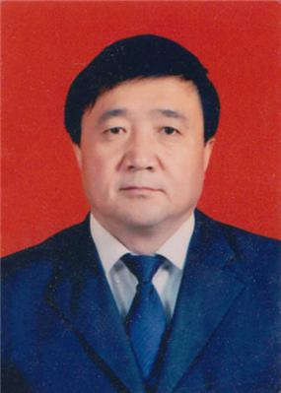 | 陈学军  15877562789  榆林市定边县定边镇 |  |  |  | 王忠信  13484407416  咸阳市旬邑县丈八寺镇
 | 高利强  13509125283  榆林市米脂县银州镇 |  |  |  | 高惠东  13892215898  榆林市米脂县银州镇
 | 李宏亮  13892791283  宝鸡市眉县横渠镇 |  |  |  | 李宝云  13659177266  宝鸡市千阳县张家塬镇
 | 张常胜  13571035824  咸阳市兴平市东城办 |  |  |  | 任美强  13992013660  咸阳市兴平市马嵬驿街道办
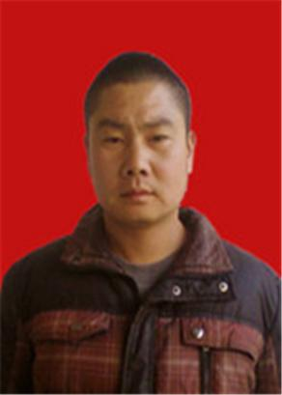 | 张 涛  15191058612  咸阳市秦都区双照办 |  |  |  | 谭志杰  13892405337  宝鸡市陈仓区慕仪镇
 | 高军明  13991710663  宝鸡市陈仓区虢镇 |  |  | 侯晓龙  13636775692  渭南市白水县雷牙镇
 | 蒲建华  18991754567  宝鸡市太白县咀头镇 |  |  |  | 范秋季  13474275516  咸阳市泾阳县三渠镇
 | 黄文选  15591261199  榆林市靖边县东坑镇 |  |  |  | 马爱国  1371590805  铜川市耀州区孙原镇
 | 张晓伟  15592078995  咸阳市乾县城关镇

